Заседание Республиканской трехсторонней комиссии по регулированию социально-трудовых отношений в рамках Всемирного дня действий «За достойный труд»
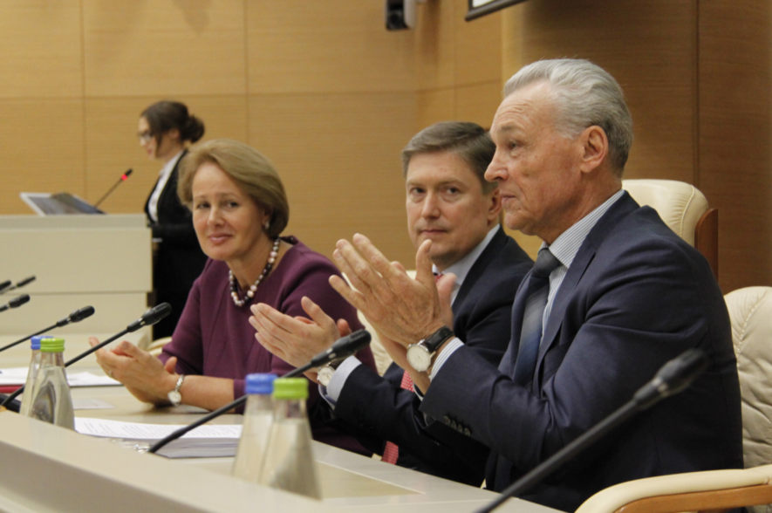
Заседание Республиканской трехсторонней комиссии по регулированию социально-трудовых отношений, в рамках Всемирного дня действий «За достойный труд», состоялось сегодня в Доме Правительства Республики Татарстан. В заседании, прошедшем в режиме видео-конфе-ренции, приняли участие председатель Феде-рации профсоюзов Республики Татарстан Татьяна Водопьянова, министр труда, занятости и социальной защиты Республики Татарстан Эльмира Зарипова, генеральный директор ассоциации предприятий и промышленников РТ Алексей Пахомов, координатор Республиканской трехсторонней комиссии по регулированию социально-трудовых отношений первый вице-премьер Республики Татарстан Рустам Нигматуллин.
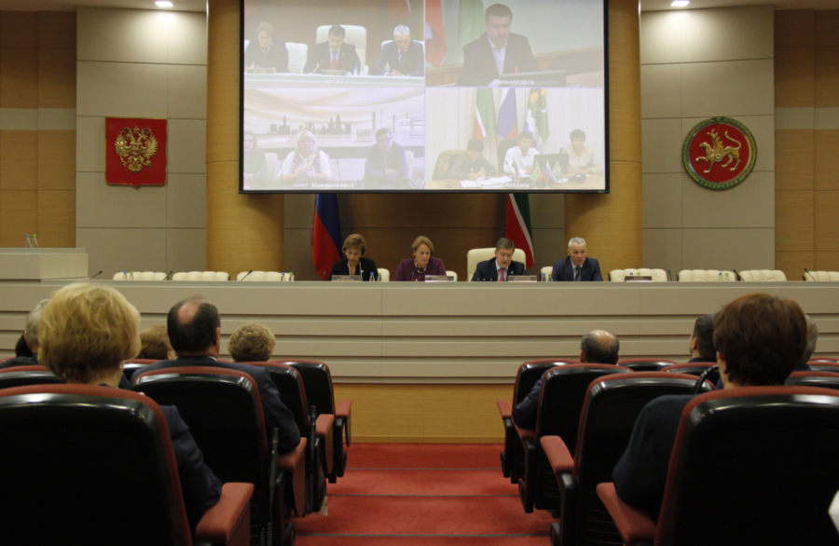
В своем выступлении координатор РТК со стороны правительства, министр труда, занятости и социальной защиты Республики Татарстан Эльмира Зарипова вкратце и вполне жизнеутверждающе обрисовала социально-экономическую обстановку в Татарстане. Она акцентировала свое внимание на вопросах потребительских цен, задолженности по заработной плате, занятости, производственного травматизма, спецоценки условий труда, адресных мер соцподдержки, санаторно-курортного обеспечения, а также уровне средней заработной платы (31389 рублей), по которому наша республика опережает практически все регионы ПФО, совсем чуть-чуть отставая от Пермского края: там средняя зарплата составляет 31580 рублей. Эльмира Амировна подчеркнула, что в Татарстане коэффициент напряженности на рынке труда один из самых низких за всю историю: на одного соискателя у нас предлагается три рабочих места. Правда, она не уточнила, что это за работа и с какой зарплатой. Также в рамках своего выступления Зарипова обратилась к работодателям с просьбой о более активном трудоуст-ройстве инвалидов.
Выступление председателя Федерации профсою-зов Республики Татарстан Татьяны Водопьяновой вполне ожидаемо было менее оптимистичным. Признав, что Татарстан остается регионом, занимающим лидирующие позиции по основным макроэкономическим показателям в Российской Федерации, она отметила, что среднемесячная заработная плата в РТ (см. выше) по-прежнему серьезно отстает от средней по Российской Федерации (там она составляет 38,7 тысячи рублей). Оплата труда работников бюджетной сферы все еще отстает от средней по республике: в образовании – на 13,4%, в области здравоохранения и социальных услуг – на 21,1%. Уровень заработной платы работников в ряде отраслей внебюджетного сектора экономики значительно ниже уровня средней заработной платы по РТ. Например, средняя зарплата в сельском хозяйстве – 17338 руб., в лесном хозяйстве – 15422 руб., в текстильной промышленности – 23529 руб., швейном производстве – 17809 рублей. При этом покупательная способность заработной платы в течение ряда лет снижается и по итогам первого полугодия 2017 года соответствует уровню 2011 года.
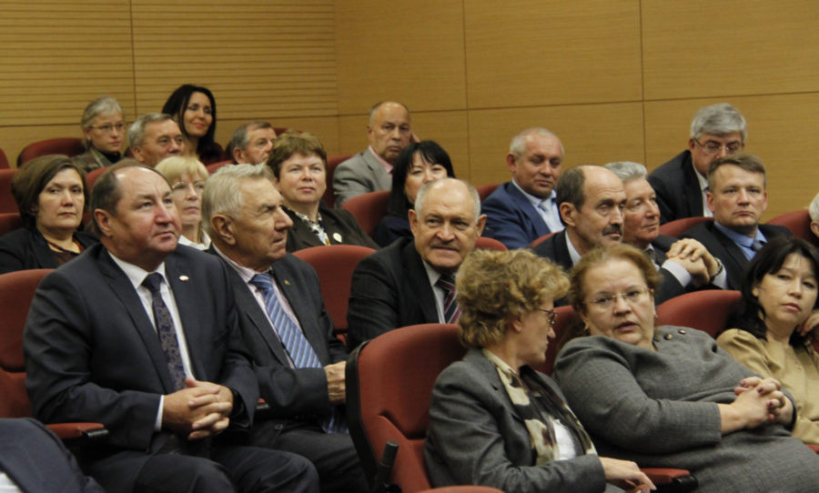
Татьяна Павловна подчеркнула, что сохраняется задолженность по оплате труда, которая по официальной статистике на 1 октября составляет 12,2 млн. рублей, а по данным контрольно-надзорных органов – в разы больше. Каждый пятый работающий татарстанец получает заработную плату ниже минимального потребительского бюджета на члена типовой семьи – чуть более 14,2 тысячи рублей.
Председатель ФПРТ еще раз озвучила основные «зарплатные» требования профсоюзов. Это:
– соблюдение норм Трудового кодекса РФ и Республиканского соглашения в части индексации заработной платы, в том числе задержанной;
– поэтапное повышение размера минимальной заработной платы для работников внебюджетного сектора экономики до уровня минимального потребительского бюджета;
– установление размера тарифной ставки (оклада) первого разряда, минимальных базовых окладов (должностных окладов) работников государственных учреждений не ниже МРОТ, установленного федеральным законодательст-вом;
– доведение минимальной заработной платы (МЗП) работников бюджетной сферы до уровня величины прожиточного минимума в РТ для трудоспособного населения, путем заключения Соглашения о минимальной заработной плате в РТ для работников как внебюджетного, так и бюджетного секторов экономики.
Также Татьяна Водопьянова остановилась на вопросах охраны труда и занятости, отметив здесь, непростую ситуацию с трудоустройством молодых людей. По ее словам, система высшего образования не готовит молодежь к выходу на рынок труда, поскольку зачастую не предполагает практику и стажировку на рабочих местах. Программы «первое рабочее место» и «молодежная практика» остаются непопулярными, так как обеспечивают лишь временное трудоустройство и низкую оплату труда.
Также в рамках заседания Республиканской трехсторонней комиссии состоялась церемония награждения победителей и призеров республиканского этапа Всероссийского конкурса «Российская организация высокой социальной эффективности».
Артем Барабанов, фото автора

